Ханты-Мансийский автономный округ – Югра

Тюменская область

г. Нижневартовск

Муниципальная общеобразовательная средняя школа №22

**Реферат по истории ХМАО.**

***Тема:***

*« Одежда обских угров».*

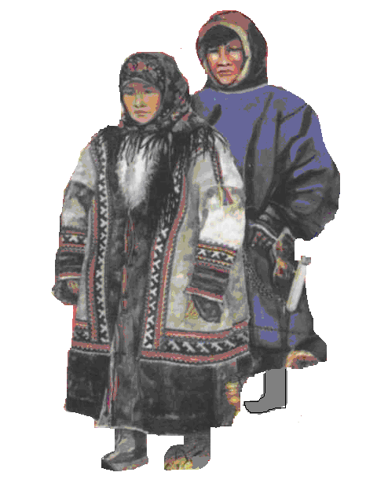

Оглавление.

1. Предисловие……………………………………………….....3
2. Инструменты просты – изделия совершенны………………………4
3. Материалы одежды и их обработка…………………………………5
4. «Инструменты»……………………………………………………….7
5. Виды украшений………………………………………………….......8
6. Мужская одежда……………………………………………………12
7. Женская одежда…………………………………………………….17
8. Детская одежда………………………………………………….......23
9. Список литературы………………………………………………….25

Предисловие.

Каждый народ заявляет о себе через деятельность, т.е. культуру. Только в рамках определенных законов, передающихся от одного поколения к другому (неписа­ных) или юридически оформленных (писаных), осуще­ствляются различные виды отношений. Самыми сущест­венными из них являются отношения, которые склады­ваются в системе человек—природа, а также в обществе— между членами коллектива. Отношения и связи, зародившиеся в незапамятные времена, ревниво обере­гались традицией, закреплялись в обычаях, обрядовых действиях, религиозных верованиях. Разумеется, какие-то утраты были неизбежны, но стремление к постоянст­ву оставалось неизменным. Поэтому мы встречаемся с прошлым не только в виде рисунков на отвесных скалах или набора вещей в погребальных склепах, но и в по­вседневной реальности.

Благодаря объединенным усилиям специалистов раз­ных отраслей знания удалось сформулировать важные методологические положения, без которых немыслимо дальнейшее познание любого общества. Одно из этих положений гласит, что в основе взаимодействия челове­ка и окружающей среды лежит культура. Уже для са­мых ранних этапов развития человечества можно гово­рить о вторжении человека в природу, осуществляемом благодаря фактору культуры, а именно — орудиям охо­ты. Гораздо позднее взаимодействие двух систем — об­щества и природы — осуществлялось на основе ското­водства, земледелия и, наконец, индустрии.

Инструменты просты – изделия совершенны.

Обе рукавицы из кожи филина он вертит

в одной руке, вертит в другой руке:

как шов шился — не видно, как работа работалась —

не видно...

Из героического сказания

Что умела делать хантыйская женщина? Обработать шкуру животного — будь то олень, птица или рыба, сделать из шкуры замшу. Изготовить нитки из сухожи­лий, крапивы или овечьей шерсти. Из крапивных нитей соткать полотно, а из шерстяных сплести пояс либо нос­ки. Из самодельных и покупных материалов сшить по­крытие для жилища, полные комплекты одежды для всех членов семьи и различную мягкую утварь. Загото­вить и обработать бересту, сшить из нее покрытие к жи­лищу и различную посуду. Обработать траву для стелек в обувь и сплести из нее циновки. Приготовить составы для смягчения шкур, окраски различных материалов и их склеивания. Выполнить причудливые узоры из меха, бересты, ткани, бисера, пуговиц, металла. Но больше всего поражает воображение особая одежда хантов. Такое одеяние отличается прочностью и влагоустойчивостью. При этом оно пропускает воздух и удобно для ношения во влажную погоду и на рыбной ловле.

Материалы одежды и их обработка.

Кроить и шить одежду умела каждая женщина. Ткани раскраивались ножницами, а шкуры ножом, выкроек не существовало. Размеры переносились со старой одежды либо определялись непосредственно по человеку. Предварительного сшивания «на живую нитку» не производилось, примерка также была необязательной, и нередко одежда выглядела мешковатой.

Материалы для одежды использовали самые разные. Например, **рыбья кожа**. Об обработке рыбьих кож упоминалось еще в летописях ХVII века, что остяки «…одеяние и обувь имеют с рыбьих кож, с осетров, стерлядей, с налимов или сомней…» Для выделки кож использовали рыбий жир или печень, а также сухую золу. Рубахи, штаны, халаты из рыбьих кож так поражали воображе­ние очевидцев, что они забывали сообщить о других ма­териалах. Наши современники, видевшие такую одежду в музеях, сравнивали ее с изделиями из искусственного материала — болоньи, но отмечали, что влагоустойчивые рыбьи кожи пропускают воздух. Сейчас из них шьют иногда мешки для продуктов.

Незаменимым материалом до наших дней остается **оленья шкура.** На подстилки годится и необработанная шкура, но для шитья с нее нужно снять мездру и раз­мягчить, сделать эластичной. Смягчали разными соста­вами: осадком от вытопленных рыбьих внутренностей, содержимым желудка убитого оленя либо жиром, выва­ренным из потрохов, разжеванной икрой и т. д. Затем шкуру подсушивали гнилушками, разминали руками и специальным приспособлением в виде лопатки либо ду­ги.

Для придания влагоустойчивости шкуру продымливали и окрашивали смесью охры и рыбьего жира — тогда ей не страшна была и моль. Охра использовалась в Северном Приобье уже много тысяч лет тому назад. Трудно ска­зать, применялась ли она тогда как краситель,— ведь мягкие вещи долго в земле не сохраняются,— но извест­но, что ею посыпали земляные нары в подземных жили­щах. Другие красители для кож ханты готовили, отвари­вая кору лиственницы, черемухи, заболонь березы.

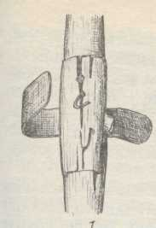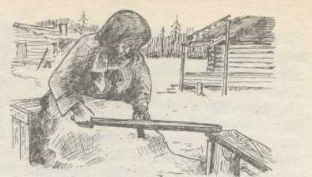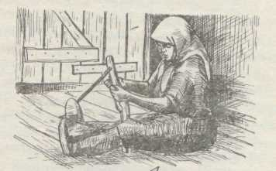

**Приспособления для выделки шкур и этапы обработки**: **1-скобели; 2- удаление мездры; 3- размягчение шкурки.**

«Инструменты».

**Для шитья** **меховой одежды** применяли нити из сухожилий оленя или лося. Их вначале очищали от мяса, сушили и разделяли на волокна, которые затем скручивали в нити. Делали это только чисто вымытыми руками, чтобы нити были белыми. Они были разной толщины — всего семь «номеров». Самыми тонкими расшивали ровную обувь, а самыми толстыми шили оленью упряжь. Хранили нити на особых крепилках — подъ­язычной кости лося, на пластинках и фигурках живот­ных, вырезанных из кости.

Также нити можно было сделать из крапивы. Крапиву заготовляли осенью, вя­зали в пучки и подвешивали для просушки. При обра­ботке стебли размачивали и деревянной либо костяной пластинкой снимали верхний слой, содержащий лубяные волокна. Их просушивали и разминали, затем толк­ли в деревянной ступе или расколачивали деревянной колотушкой на камне. Если сухожильные волокна скру­чивали в нити просто руками, то крапивные вначале пряли, пользуясь веретеном со съемным узорным пряс­лицем из дерева, рога или камня. Пучок волокон при этом привязывали к шесту или держали в берестяной коробке, а нить протягивали через крючок в брусе жи­лища. Напряденные нити ссучивали по две на большие веретена. Готовую пряжу отбеливали или красили и по­лучали холст разных сортов: толстый шел на верхнюю одежду, тонкий — на белье. Ткали холст на самодель­ных станках. Станок имел весьма совершенную конст­рукцию. Ткачество было утрачено хантами в начале XX в., и теперь прекрасные образцы их выши­тых рубах, штанов, кафтанов, платьев из самотканого полотна, как и ткацкий станок, можно увидеть лишь в музеях. Для окрашивания пряжи, а также тканей при­меняли отвары ягод, трав и корней деревьев. Из шерстя­ных нитей, покупных или самодельных, руками плели опояски и подвязки к обуви, а на иглах — носки.

**Шили покупными металлическими иглами**, но преж­де пользовались самодельными из косточек ног оленя или белки, рыбьей кости. При шитье надевали на указа­тельный палец наперсток без донышка — самодельный костяной или покупной металлический. Иглы хранили в специальных игольниках из оленьих шкур либо из сук­на, хлопчатобумажных тканей. Их делали разной фор­мы, украшали аппликацией, бисером, вышивкой, снаб­жали приспособлением для хранения наперстка. В сказ­ках игольницам приписывалась волшебная сила: на них летали или переплывали моря. Рукоделие женщина хранила в узорной берестяной коробке *йиныль* либо в сумке *тутчан,* сши­той из шкур и сукна, украшенной аппликациями и под­весками. Подвесок бывало так много, что они почти скрывали орнамент. *Тутчан* — очень дорогой для женщин предмет, он переходил от матери к дочери, либо мать шила ей новый к свадьбе. В других укра­шенных сумочках и мешках хранились обувь, одежда, сухие продукты и многое другое.

Виды украшений.

Одно из **древнейших женских искусств — мозаика** из окрашенной рыбьей кожи в сочетании со светлой оленьей замшей — сейчас уже утрачено. Лучше сохра­нилась традиция изготовления мозаики из одной лишь замши, светлой и окрашенной, на обуви и сумочках. Для изготовления этой мозаики, а также узоров на ру­кавицах, в которых плясали на медвежьих праздниках, применялась еще одна техника, требующая высокого мастерства. На ровдугу наносили узор краской из смеси оленьей крови с отваром коры лиственницы либо из од­ного отвара и оконтуривали его жгутиком из белого подшейного волоса оленя, который обшивали сухожиль­ной нитью.

Если кожу для выполнения орнаментов приходилось красить, то мех оленя в светлые и темные тона был окрашен самой природой. Узоры лучше всего «резать», как говорят мастерицы, из гладкого плотного меха на камусах — шкуры с ног копытных животных. А он всег­да был «дефицитом», его следовало экономить. Поэтому была изобретена безотходная технология: светлый и темный камусы накладывали друг на друга и вырезали сразу две полосы с одинаковым узором. Темную полосу вшивали в светлую, прокладывая швы узкими полоска­ми цветного сукна. Получались контрастные зеркальные орнаменты, обычно с равенством фона и узора. Они как бы бежали по нарядным женским шубам *(сах),* оттого и поется в песне: «Зверем избеганный стал узорный сах, оленем избеганный стал узорный сах».

Мозаичные узоры наносили не только по ровдуге и меху, но и по цветному покупному сукну. При работе с тканями, особенно бумажными, применяли еще один способ художественной обработки — **аппликацию**, т. е. пришивание накладной узорной полосы на какую-то часть изделия.

Если ровдуга и мех направляют фантазию мастериц на поиск новых линий и фигур, то ткани дают еще одну возможность — выразить более полно цветовосприятие мира. В первом случае узор состоит только из темной и светлой частей, т. е. он диахромен. В тканях узор может быть не только черно-белым, а, например, черно-жел­тым, что уже является расширением цветового спектра.Ткани дают возможность сочетать несколько цветов, де­лать узор полихромным. Интересно, что некоторыми цветовыми сочетаниями достигается еще больший *э*ффект контрастности, чем в черно-белом варианте. Например, на сине-красное изображение одного из бо­жеств — небесного всадника *Урта* — даже трудно смотреть, оно слепит глаза. И мастерицы знали, что де­лали,— ведь, по их представлениям, на солнце смотреть можно, а на Урта нельзя. Пытаешься ос­мыслить, почему возникают те или иные цветовые соче­тания, и какое-то объяснение находишь в природе. По­разишься фиолетово-голубому спектру в женской одежде, а потом видишь его в кустике осенней голубики с фиолетовыми листочками.

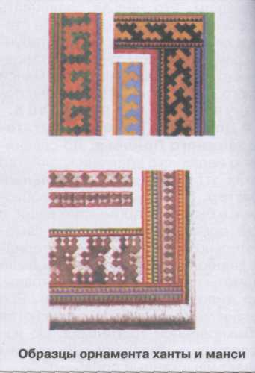

**Образцы орнамента ханты и манси.**

Полихромность шла на смену диахромности благода­ря еще одному привозному материалу — **разноцветному бисеру**. Ханты знали две техники изготовления бисер­ных украшений: ажурную сетку и нашивание бисера на ткань либо кожу. Так украшали женские халаты, платья, воротники, пояса, обувь и подвязки к ней, рука­вицы, головные уборы, сумочки и кисеты. Из бисера со­здавали нагрудные украшения. Больше всего ханты ценили непро­зрачный фарфоровый бисер. Сейчас он редок. При не­хватке покупного бисера ему находят заменитель: раз­резают на мелкие кусочки проволочную изоляцию. Не­которые предметы постепенно перестали украшать, зато появляются бисерные кошельки, браслеты. На одежде полосы нанизанного бисера вытесняют старинные оло­вянные отливки, которые когда-то изготавливали сами женщины.

Замечательное искусство **вышивания по холсту цвет­ными** **нитками** — шерстяными, бумажными, шелковыми и гарусом. Женщины не жалели времени, собственных рук и глаз, заполняя узорами почти сплошь рубаху или платье. Ра­бота могла длиться до двух лет. Вышивали также ко­сынки и платки, мужские штаны, рукавицы. Орнамен­тированные чулки и рукавицы вязали также на спицах. Шерсть была покупной, но красили ее ханты сами. В сказках можно встретить и такое описание: «Рукави­цы на солнце поблескивают, верх у них вязан из чисто­го серебра».

Что побуждало древних мастеров украшать вещи — одно лишь эстетическое чувство или стремле­ние передать в закодированной форме какую-то инфор­мацию? Искусствовед С. В. Иванов подчеркивал первый фактор, этнограф-полевик В. Н. Чернецов — второй. Уже давно известно, что орнаменты несут не только эс­тетическую нагрузку. О мастерице с р. Вах нам сказали: «Когда рисует она рассказывает». Содержательны и сюжетные ри­сунки. Они подразделяются в зависимости от назна­чения на следующие группы: картинное письмо; ро­довые и семейные знаки; изображения на бытовых из­делиях из бересты, сукна, меха и ровдуги; татуировка; изображения религиозного содержания на культовых предметах. Первые два вида работ выполняли мужчи­ны, два следующих — женщины, а последний — те и другие.

**Изображение медведя.**

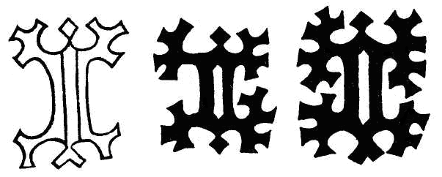

**Изображение глухарки.**

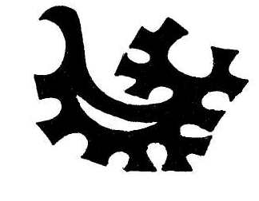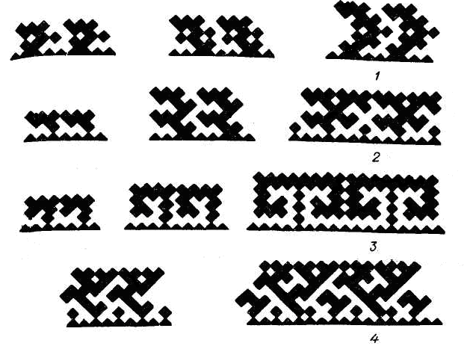

**Хантыйские узоры: 1- «шея утки»; 2- «березовая ветвь»; 3- «челюсть лошади»; 4- «рога оленя».**

В сюжетных рисунках предметы и существа изобра­жались либо реалистично, либо с разной степенью сти­лизации. Очевидно, хантыйские орнаменты и формиро­вались в направлении все большей стилизации реали­стических изображений, до превращения их в геометри­ческие фигуры. Она была сопряжена со стремлением подчеркнуть форму предмета или его наиболее значи­мые части, отчего изображение обрастало дополнитель­ными элементами.

Мужская одежда.

Поясной нательной одеждой у мужчин были **штаны.** Были известны штаны с широким «шагом», сшитые из грубошерстной ткани, с ромбовидным клином между штанина­ми. В опушку на поясе вдевали шнур. Также носили узкие шта­ны из ткани с гуртиком и пришивным поясом. Некоторое распро­странение имели заимствованные у русских кальсоны.

**Рубахи** шили также из ткани. Носил рубахи прямые, с большим количеством складок у ворота — на груди и спине, с разрезом на груди и завязками у шеи. Отлож­ной воротник отделывали тканью иного цвета. Этот тип рубах в начале XX в., видимо, уже выходил из употребления у взрослых, но сохранялся в одежде мальчиков. Наиболее же распространена была рубаха с двойной кокеткой и большим количеством сборок ниже нее. Рукава сужались к обшлагу и могли иметь манжеты. К правой полке нагрудного разреза пришивали двойную планку с петлями, а к левой полке — пуговицы.

Поверх рубахи, а иногда и шубы мужчины носили **распашную одежду** из грубого холста. Она служила по­вседневной одеждой, но основное ее назначение было промысловое. Зимой ханты носили ме­ховые шубы, крытые тканью. В большие морозы мужчины надевали шубы из оленьих шкур сшитые мехом наружу. Шубы имели одну пуговицу у ворота, но чаще запахивались налево и подпоясывались опояской. Мужские шубы не украшались, либо украшались беднее женс­ких, обычно полосой из чередующихся кусочков темного и светлого меха.

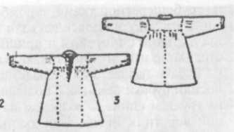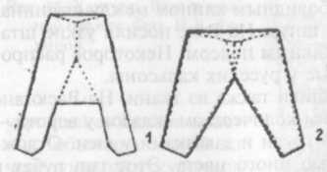

**Мужская одежда: 1-штаны; 2-штаны; 3- рубаха.**

В мужской одежде хантов большую роль играла глухая одеж­да двух видов — **малица и кумыш**. **Малицу** шили из шкур оленей, но особенно ценились малицы из собачьих шкур с более прочным ворсом, встречались и малицы из лебяжьих шкур. Шили их мехом внутрь. Переднюю часть шили из тонкой шкуры с груди и живота оленя. На спинку шла спинная часть шкуры, рукава шили из наиболее прочной части — с шеи оленя. Капюшон делали из шкуры молодого оленя или из шкуры выдры, обладающей водоотталкивающими свойствами.

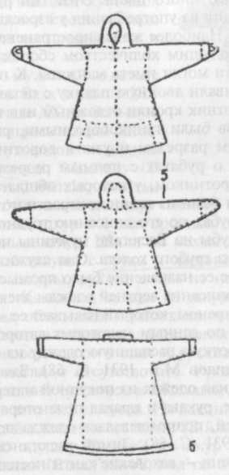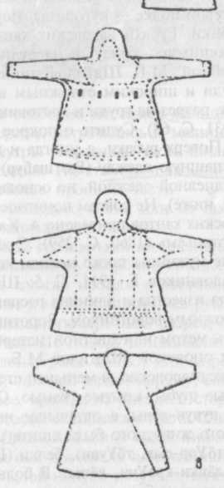

Перед и спинка малицы могли быть составными или цельными. В боковой части в стан и рукава вшивались широкие клинья, но они могли и отсутствовать. Рукава иногда кроили с ластовицей, они сильно сужались к обшлагам, где к ним пришивались рукави­цы из оленьих камусов. На ладони делали поперечный разрез, при­крытый клапаном из ткани. По подолу пришивали ши­рокую опушку из шкур оленя, реже кошки или коровы. Капюшон**,** сшитый мехом наружу, соеди­нялся с воротом союзкой или без нее. Иногда на внешней стороне ворота пришивали полосу меха, по которой скатывалась влага. Спинку делали несколько длиннее переда. Длиной малица была ниже ко­лен, но ее подпоясывали так, чтобы она достигала длины лишь до колена, при этом образовывался большой напуск-пазуха, куда скла­дывали трубку, кисет с табаком и другие вещи, а также продукты. Чтобы достать вещи из этого хранилища, нужно было энергичным движением стряхнуть рукав с руки, втянув руку под малицу. На малицу обычно надевали рубаху для защиты от сырости. Ее шили из тонкого сукна или из других прочных тканей. Покрой рубахи был проще покроя малицы. На подол, обшлага, ворот и плечи нашивали полосы ярких тканей.

**Малица. Кумыш.**

Поверх малицы в холодное время года при поездках на оленях мужчины надевали глухую одежду мехом наружу — **кумыш.** Его передняя часть выкраивалась из шкуры с живота оленя, а спинка — со спины. Капюшон изготовлялся из шкуры с задней части оленя с естественным изгибом, затылочная часть — из шкуры на шее и горле животного, где мех был особенно пушистым. Покрой кумыша более сложен, чем малицы. Это объясняется скорее стремле­нием к комбинации меха различных оттенков, чем потребностями покроя. Конструктивными швами соединялись спинка и перед с бо­ковыми полотнищами, обязательным был также поперечный шов на спине, которая выкраивалась вместе с затылочной частью капюшона. Внизу к стану посредством чередующихся по цвету союзок присоединялась опушка. Рукава значительно сужались к обшлагам. Характерным украшением кумыша были кисточки из по­лосок меха и сукна, пришитые в ряд на спине. Особенно нарядным считался белый кумыш.

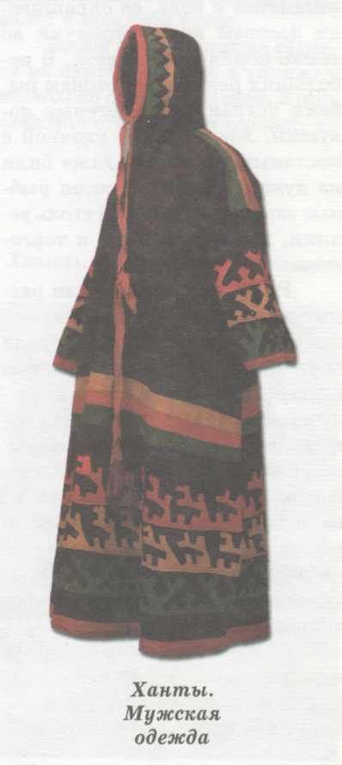

**Мужская одежда.**

Летом мужчины носили обувь известную среди местного русского населения под на­званием **«нырики».** Нир со­стояли из кожаной подо­швы, кожаной головки со слабо выраженным подъе­мом и голенищ иногда из ровдуги, а чаще из брезента или грубого сукна. Вверху к голенищам пришивали ко­жаные ремешки для подвя­зывания к поясу. Плетены­ми тесемками или ремешками подвязывали также обувь под коленом. Летнюю мужскую обувь не украшали.

Зимнюю обувь комбинировали из камусов, кожи и грубошерстных тканей. Особенно ценились **лосиные камусы**, они прочнее и на них не налипает снег. Предпочита­лись камусы с передних ног, где ворс держался прочнее. Общим названием для обуви с меховой головкой было **«камусная обувь»** или «меховая обувь», в отличие от летней «кожаной обуви».

Кроме того, было известно два типа зимней обуви, полностью сшитой из камусов. Местное рус­ское название их **«кисы».** Встречались кисы первого типа, сшитые из пяти камусов, длиной до колен, с надставкой голе­нищ из простеганной ткани. Их украшали узкими полосками сукна, вшитыми в продольные и поперечные швы на передней части подъе­ма иголени. Второй тип кисов каждый мужчина имел для езды на оленях. У них голенище соединялось с подошвой с помощью трех союзок и состояло из семи камусов. Вверху оно имело косой срез и обшивалось полос­кой сукна, здесь же пришивали две бечевки для привязывания к поясу. Суконные полоски ярких тонов вшивались для украшения в швы на головке. Под коленом вшивали несколько поперечных полосок меха и сукна. Особенно нарядными считались кисы из белых камусов. Встречались и кисы, орнаментированные меховой мозаикой.

Мужчины подпоясывали распашную одежду шерстяными **опо­ясками**, сотканными из разноцветных ниток. В употреблении были также пояса из ровдуги, лосиной кожи или сукна с нашитыми металлическими бляшками-пугови­цами. Встречались пояса, шитые бисером. Малицы подпоясывали только поясом с пряж­кой. На поясе обычно висел нож в ножнах и небольшая кожаная сумочка-кошелек. Своеобразным видом мужской одежды были «подтяжки». Они состояли из пояса, завязывающегося спереди, и двух ремней, проходящих по груди параллельно и перекрещивающихся на спи­не. К их концам прикреплялись металлические кольца или кожа­ные петли для подвязывания обуви с длинными голенищами.

Ханты носили **рукавицы** отдельно от одежды. Подкладку к ним делали из шкурок пушных зверей или овчины, а верх был комбинированным. Внутренняя сторона ладони и наплечника для большого пальца шилась из кожи или ровдуги, тыльная — из треугольных лоскутков ткани. Шили также рукавицы из собачьей шкуры мехом наружу и из оленьих ушек, внутрь которых надевали вязанные из овечьей шерсти рукавички.

Специальных **головных уборов** ханты не имели. Зимним головным убором являлся капюшон малицы, который обычно но­сили откинутым назад, но накидывали во время езды. Здесь были известны также меховые капоры. Во все времена года мужчины повязывали голову платком либо носили его повязанным на шее.

**Волосы** носили длиной до плеч, их подстригали в кружок, носили на косой и прямой пробор. Были известны своеобразные прически, когда переднюю часть головы подстригали до макушки, оставляя длинные волосы в задней ее части. Иногда подстригали волосы вокруг головы, оставляя более длинные волосы на макуш­ке. Наконец, волосы могли оставаться нестриженными и свободно падать на плечи.

Женская одежда.

Многие виды женской одежды были одинаковы с мужской. Но, однако, суще­ствовали виды одежды только мужские или только женские.

Известны женские **пояса-повязки**. Это полоса ткани шириной 5-7 см, охватывающая талию, в области поясницы к ней привязывалась или пришивалась другая полоска ткани прохо­дившая между бедрами. Часть, прикрывавшая половые органы была несколько шире (12x20 см) и состояла из нескольких слоев ткани

**Штаны** носили почти все женщины. Было два варианта покроя **штанов-натазников**. В первом случае кусок ткани складыва­ли по диагонали и вершину прямого угла прошивали по прямой. На диагонали делали разрез для талии, на коленной части вставляли клинышки. Штаны имели вздержку из веревки. Во втором варианте покроя у прямоугольного куска ткани отгибали и пришивали к ос­нованию прямоугольника углы. В области живота делали прямоу­гольную вставку, в коленной части вставляли клинья, но они могли и отсутствовать. В поясной части делали вздержку. На поясе носили также веревку для закрепления ремешков обуви. Прямоугольник ткани складывали вдвое особым образом: нижнюю кромку шириной 10 см отгибали, на эту же сторону углами отгибали оставшуюся по­лосу. После этого основания углов пришивали к узкой отогнутой полосе. Затем образовавшиеся острые выступы по бокам выкройки обрезали. Штаны носили, подтягивая их под веревку, постоянно по­вязанную на поясе. К ней же привязывали и обувь.

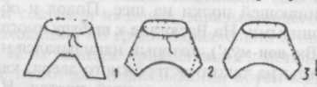

**Женская нательная одежда: 1;2;3 – штаны.**

**Рубаху-платье** женщины носили чаще всего непосредственно на теле. Нижние рубашки были распространены мало, они имели прямой покрой, круглый вырез у ворота, были без рукавов. Нередко в качестве нижней рубашки носили старое пла­тье. Женские рубахи-платья по покрою были двух типов. Первый тип, который признается хантами как самый древний, — рубаха прямого покроя, со сборками у ворота. На плечах спинка и перед соединялись прямоугольными поликами иногда здесь в швы вставляли полоски красной ткани. Рукава пришивали перпендикулярно к стану, их могли делать с манжетами из ткани иного цвета, также и ласто­вицы были обычно из ткани другого цвета. Воротник представлял собой невысокую стойку. Нагрудный разрез соединялся у шеи завязками. Отличительной особенностью этого типа рубах были нашивки из ткани другого цвета, чаще всего красного, поперек или вдоль плеч и на рукавах у плеч. Кроме того, на подоле пришивали от двух до пяти параллельных полосок. Рукава делали с манжетами, по низу подола пришивали две-три полосы из ткани, которой была отделана кокетка.

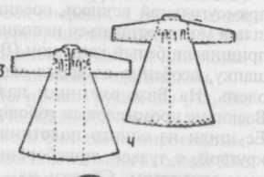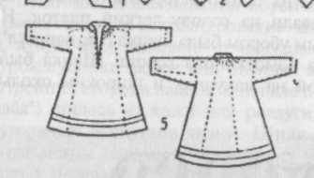

**Женская нательная одежда: 4;5-платье.**

Женщины летом поверх платья носили **кафтан** из сукна, плюша и других толстых тканей. Эта широ­кая одежда без застежек и завязок запахивалась налево и подпоя­сывалась. Спинка суживалась к талии и расширялась к подолу. Полки кроились прямыми. Между полками и спинкой вшивались фигурные вставки, к их нижнему основанию пришивали боковые полотнища, собранные в большое количество сборок. Пройма сре­залась косо, рукав сужался к обшлагу. Воротник был отложной, иногда в виде стойки, с накладкой из ткани другого цвета. Украшение кафтана было небогатым. На правой полке на уровне сере­дины груди пришивали типичное для хантов укра­шение: прямоугольный или овальный кусок тка­ни (20x8 см), расшитый бисером, мелкими пуговицами, металличе­скими бляшками и др. На подоле, обшлагах и вдоль полок на­шивали бисерные полосы либо аппликации из ткани, пуговицы и т.д. Верхнюю летнюю одежду женщин.

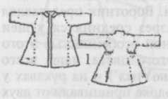

**Женская верхняя одежда: 1 – кафтан.**

Верхней зимней одеждой служили **шубы**. Это распашная одежда длиной значительно ниже колен, которую за­пахивали налево и подпоясывали. Меховая часть и верх шубы имели одинаковый покрой. Стан состоял из спинки и двух полок. К подолу пришивали полосу с украшениями. Рукава были втачными, воротник — отложным. Мех для шубы сшивали из огромного количества, до 800 штук, беличьих или лисьих лапок, ушей зайцев, белки, горностая, располагая их в шахматном порядке. Подкладку делали иногда из шкур лебедей. Шубу покрывали сукном или другой грубой тканью, но нередко для этого применяли сатин или миткаль предпочтительно темных тонов. Воротник делали из шкурок или ла­пок лисы, из беличьих хвостов и другого меха. На полках иногда пришивали завязки или одну пуговицу у ворота. Вдоль пра­вой, иногда и левой полки по подолу и на обшлагах наши­вались полоски составного меха, аппликации из ткани. Женщины носили такжешубы из оленьих шкур.

Женская шуба из оленьих шкур была дву­сторонней. Прямые сходящиеся, но не запахивающиеся полы со­единялись ровдужными завязками. Прямые рукава суживались к обшлагу. Вокруг ворота пришивалась опушка из оленьего меха. Ха­рактерной особенностью этих шуб был различный покрой внутрен­ней части и наружной. Первая отличалась простотой покроя, отсут­ствием застежек и украшений, наличием пришитых рукавиц. На­ружная часть состояла из полок и спинки, ластовиц и опушки на подоле. Вдоль полок и по подолу нашивались полосы яркого сукна, в швы, особенно на обшлагах и плечах, вшивали узкие кантики или зубчатые полоски цветного сукна. Своеобразным украшением были «эполеты» — полосы сукна размером 30x10 см, оканто­ванные сукном другого цвета. Их пришивали на плечах таким об­разом, что раздвоенный конец свободно свисал с плеч. Украшением служило и комбинирование светлого и темного меха шубы. Иногда шубы украшали орнаментированными полосами, выполненными тех­никой меховой мозаики и вшитыми между станом и опушкой.

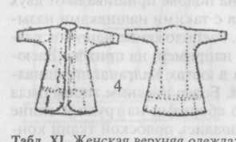

Кроме двусторонних меховых были известны шубы из оленьих шкур, покрытые тканью. Их покрой был таким же, как у внутренней части двойной шубы, но здесь имелись еще воротник и завязки. Спинка и полки верха шубы расширялись книзу, к ним пришивалась широкая опушка также из оленьих шкур. На полках имелись отверстия, сквозь которые проходили завязки от внутренней части. Вдоль боковых швов и опушки, в шов на спине и плечах, а также на обшлагах пришивались полосы сукна. На плечах имелись «эполеты».

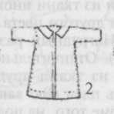

**Женская верхняя одежда: 2 – шуба, 4 – верх шубы из оленьих шкур.**

Женская **обувь** по покрою не отличалась от мужской. Летней и осенней обувью служили нир с кожаной головкой и брезентовым или ровдужным голенищем. В теплое время года женщины носили поршневидную обувь. Специальная зимняя обувь была, так же как и мужская, двух видов. Комбинированная из меховой головки и суконного голенища обувь имела на носке треугольный клин из цветного сукна, расшитый бисером. Зимняя обувь, полностью сшитая из камусов, отличалась от мужской тем, что украшения в виде поперечных полосок из меха с прокладкой суконных кантиков располагалась не под коле­ном, а на подъеме ноги.

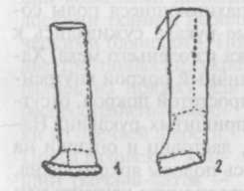

**Обувь: 1 – летняя; 2 – зимняя.**

Кафтаны и шубы женщины подпоясывали ниже талии и по та­лии кожаными **поясами**. Подвесок они не имели вообще, либо это были две-три подвески, украшенные бусами и кольцами. Пояса застеги­вались на пряжку или пуговицу. Подвески прикреплялись на ровдужных ре­мешках с нанизанными крупными бусами. Бисерный узор на поясе обычно представлял собой полосу из мелких ромбов. Женщины очень дорожили поясами, передавали их по наследству и неохотно продавали. Женские **рукавицы** не отличались от мужских.

Единственным видом женских **головных уборов** были покупные платки. Носили их по-разному. При первом способе платок скла­дывался углом вдвое и завязывался под подбородком. В другом случае платок в развернутом виде набрасывали на голову и шею и подвязывали двумя углами под подбородком. Третий способ но­шения платка: сложенный углом платок завязывали на затылке, ближе к левому или правому уху, сильно закрывая лоб. Женщи­ны, соблюдавшие обычай избегания, напускали платок на верх­нюю половину лица. Зимой женщины надевали два-три платка, особенно когда ехали на оленях. Нижний платок закрывал лоб до глаз, концы его завязывали на затылке. Сверху надевали наряд­ный шелковый платок, сложенный углом вдвое и завязанный на затылке. Шали перекрещивали на груди и завязывали на спине.

**Прически** женщин были несложными. Волосы носили рас­пущенными, а также заплетали в две косы, которые выпускали на спину или на грудь, если в них вплетали косники. Но чаще всего волосы у женщин были закрыты платком. Различий в прическах девушек, женщин и старух не наблюдалось. Украшения состояли из косников, серег, нагрудных украшений и колец. Косники (длиной 50—100 см) представляли собой полоски ткани, расшитые бисером и имеющие на концах кисти из нескольких полосок, также расшитых бисером, с подвесками в виде металлических бляшек, колец, круп­ных бусин и др. Такие косники накладывали серединой на затылочную часть головы, а концы их вплетали в косы. Они могли быть и короткими, каждый косник вплетался в косу. Косник мог также соединять концы кос как бы перемычкой, косы носили в этом случае перекинутыми на грудь. Серьги были делали из нитей мелкого бисера с медными шари­ками на концах. Нагрудными украшениями служили бисерные нити с крупными бусинами либо полукруг из замши и ткани, расшитый бисером и мелкими пуговицами. На всех пальцах рук носили кольца предпочтительно из белого металла. Иногда несколько колец надевали на один палец. Браслеты были распространены мало.

Особой праздничной одежды не существовало, обычно надева­ли более нарядное платье, кафтан, большее количество украше­ний. Подробных сведений об обрядовой одежде нет. Пожилые жен­щины готовили себе заранее «смертное» платье. Если такого не оказывалось, умершей шили новое платье обычного покроя и на­девали поверх нескольких старых. Носить одежду и обувь умер­шего человека было запрещено обычаем, часть ее надевали на умер­шего, часть складывали в гроб или развешивали на деревьях вбли­зи кладбища.

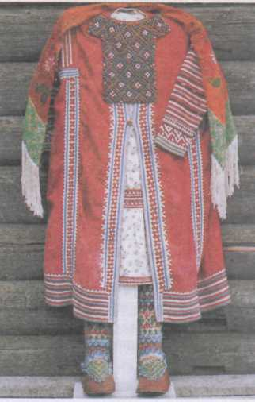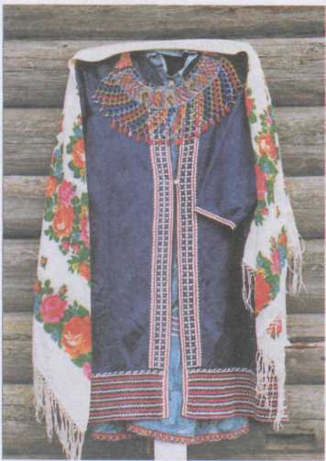

Зимой на промысел женщины надевали очень широкую юбку или платье, а верхней одеждой служила чаще всего шуба из беличьих лапок, длиной до середины бедер. Шубу подпоясывали длинной опояской, на которую подвешивали нож. За опояской носили топор, на правое плечо вешали сумку с боеприпасами, на левое — ружье. По некото­рым сведениям, женщины-охотницы поверх шубы иногда надевали мужской охотничий шабур.

**Летняя женская одежда.**

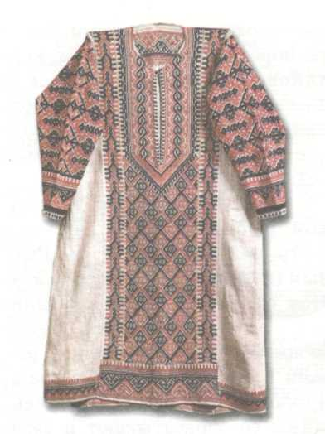

**Женская рубаха из крапивы.**

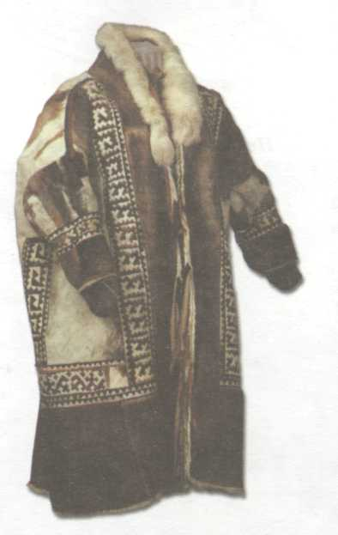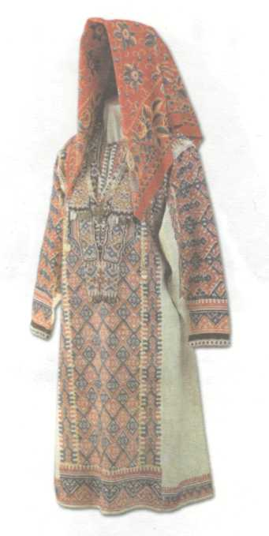

**Праздничный женский костюм. Женская праздничная шуба.**

Детская одежда.

**Детская одежда** не имела существенных отличий от взрослой. Новорожденного ребенка завертывали в тряпки или заячью шкур­ку, на второй день ему шили рубашку. Рубашки мальчиков и дево­чек имели покрой рукава «реглан», все швы выполнялись наружу. В два-три года девочке шили первое платье, а мальчику рубашку**,** покрой которых не отличался от одежды взрослых. Ребенку, находящемуся в колыбели и начинающему ходить, шили обувь. Все швы выполняли наружу и обшивали кантами из яркого сукна, отворот на голенище имел широкую полоску яркого сукна.

В **четыре-пять лет** дети имели полный комплект одежды, отли­чающейся от взрослой только размерами и материалом. Детские **шубки** шили из птичьих шкурок, **малицы** — из шкурок зайца или молодого оленя, меховую обувь — из камусов телят оленя или лося. Девочкам наряду с шубками шили и малицы, так как в них было теплее. У детских малиц концы рукавов зашивались куском оленьей шкуры, чтобы у ребенка не мерзли руки. На внутренней стороне рукава, немного выше ладони, делали продольный разрез, через который ребенок вынимал руку. Затылочную часть капюшо­на украшали меховой мозаикой. Кумыш детям не шили.

**Детская обувь** была более разнообразной, чем у взрослых. Кроме упомянутой суконной обуви дети носили обувь из камусов молодых оленей. В отличие от взрослой она была длиною до колен. Если обувь становилась ребенку мала, ее увеличива­ли, вставляя полоски шкуры в голенище и подошву. Вверху к голени­щу пришивали опушку из меха колонка, лисы и других пушных зве­рей, оно могло быть украшено меховой мозаикой. Дети носили также камусы мехом внутрь, снятые с ног оленя без разреза и затем зашитые на подошве. Летом мальчики носили обувь из ровдуги, изготов­ленной из тонких частей шкуры лося или оленя. Ее покрой совпадал с покроем суконной обуви. Головку-голенище шили мездрой наружу, подошву делали из шкуры ворсом наружу, ворс подрезали. По бокам у щиколотки пришивали ременные завязки, которые проходили сквозь петли, вшитые между подошвой и головкой примерно на середине ступни, а затем завязывались на подъеме.

**Детские рукавицы** не отличались от взрослых. **Головные уборы** детей были подобны взрослым. Кроме того,у девочек были капоры из шкурок птиц или пушных зверей, а мальчики носили шлемовидные головные уборы. Дети носили и нагрудные украшения: кусок ткани в форме полуме­сяца расшивали бисером, к нему пришивали перекрещивающиеся нити бисера с крупными бусинами в местах соединения нитей.

Семейно-возрастных отличий в одежде не наблюдалось. По ка­честву материала, а иногда и покрою несколько выделялась лишь детская одежда. Одежда подростков, молодых и пожилых людей не различалась, так же как не различалась одежда холостых и состоящих в браке людей. Нет сведений и о социальных различи­ях в одежде. У зажиточных людей не наблюдалось стремления к накоплению одежды как признаку их богатства. Изношенную одеж­ду ханты развешивали на сучках деревьев. Обычай запрещал вы­шедшую из употребления одежду и обувь бросать на землю.